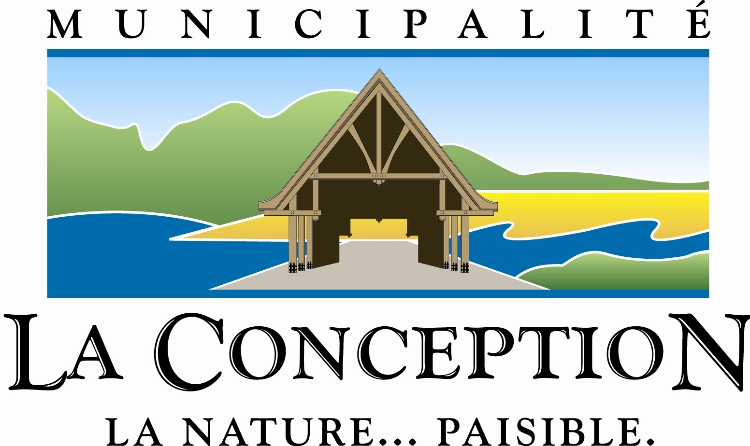
Demande de remboursement
Activités de loisirs hors du territoire municipal
Demande no. : Date :

1. Renseignements sur l’identité du demandeur
Nom du demandeur :
Adresse du domicile :
Téléphone : rés. : autre :
Courriel :
2. Renseignements relatifs à la demande
Activité :
Nom de l’organisme :
Nom du ou des participants :
Numéro du reçu :
Montant total payé lors de l’inscription (joindre le reçu) :
Tarification pour les résidents (indiqué sur le reçu ou joindre une grille de tarification de l’organisme) :
3. Autre
Je certifie avoir lu et compris l’information demandée et avoir fourni les renseignements exigés de façon exacte et complète : Signature : ________________________________________

4. Envoi de votre formulaire
À joindre à votre formulaire : Le reçu de l’inscription et les pièces justificatives nécessaires.
Faire parvenir ce formulaire dûment rempli par courrier ou par courriel à la municipalité à l’adresse suivante :
1371 rue Du Centenaire
La Conception (Québec) J0T 1M0
info@municipalite.laconception.qc.ca
Date limite : Avant le 31 décembre de l’année en cours
5. Réservé à l’administration
Reçu le : | Par :
Code budgétaire : | Description : Contribution activités hors territoire Loisirs
Montant payé par le demandeur: $ | Montant qui aurait été payé par un citoyen résident : $
Montant remboursé : $
Signature de l’officier municipal : Date :

